Základní škola Olomouc

příspěvková organizace

Mozartova 48, 779 00 Olomouc

tel.: 585 427 142, 775 116 442; fax: 585 422 713

e-mail: kundrum@centrum.cz; www.zs-mozartova.cz



Projekt: ŠKOLA RADOSTI, ŠKOLA KVALITY
Registrační číslo projektu: CZ.1.07/1.4.00/21.3688

EU PENÍZE ŠKOLÁM
Operační program Vzdělávání pro konkurenceschopnost

Autor: | Mgr. Eva Ehlerová
Vzdělávací oblast: | Matematika a její aplikace
Vzdělávací obor: | Matematika
Vyučovací předmět: | Matematika
Ročník: | 7.
Tematická oblast: | Geometrie v rovině a prostoru
Téma hodiny: | Konstrukce trojúhelníku – sss 2
Označení DUM: | VY_32_INOVACE_02.07.EHL.MA.7
Vytvořeno: | 09. 02. 2012

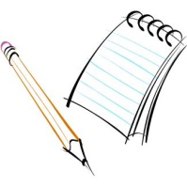
Pracovní list – Konstrukce trojúhelníka (sss)
- Zapiš pomocí geometrických značek
  - přímka a je rovnoběžná s přímkou b _________________________
  - kružnice k se středem v bodě B o poloměru 4,2 cm _____________
  - polopřímka MN _________________________________________
  - bod B nepatří do průniku kružnic k a l _______________________
- Narýsuj trojúhelník MNO podle postupu konstrukce:
  - MN; |MN| = o = 6,2 cm
  - k; k(M; n = 4,3 cm)
  - l; l(N; m = 5,3 cm)
  - O; O∈ k ∩ l
  - Δ MNO

- Výpočtem ověř, zda je možné sestrojit trojúhelníky:
  - Δ ABC, je-li dáno a = 12,3 cm, b = 6,3 cm, c = 5,8 cm

  - Δ KLM, je-li dáno k = 73 mm, l = 28 mm, m = 52 mm

  - Δ PQR, je-li dáno p = 13 cm, q = 9 cm, r = 52 mm

- Sestroj trojúhelník ABC, je-li dáno a = 8,4 cm, b = 3,6 cm a c = 6 cm.
Rozbor : Podmínky pro sestrojení:

Postup konstrukce: Diskuze:

Konstrukce:

- Sestroj trojúhelník XYZ, je-li dáno x = 50 mm, y = 75 mm a z = 44 mm.
Rozbor : Podmínky pro sestrojení:

Postup konstrukce: Diskuze:

Konstrukce:

Pracovní list – Konstrukce trojúhelníka (sss) – řešení:
- Zapiš pomocí geometrických značek
  - přímka a je rovnoběžná s přímkou b a║b
  - kružnice k se středem v bodě B o poloměru 4,2 cm k(B; 4,2 cm)
  - polopřímka MN →MN
  - bod B nepatří do průniku kružnic k a l B∉ k∩l
- Narýsuj trojúhelník MNO podle postupu konstrukce:
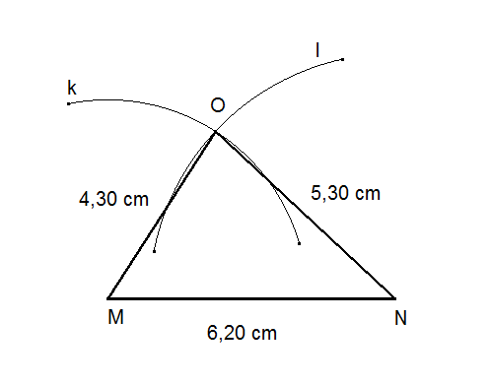
- MN; |MN| = o = 6,2 cm
- k; k(M; n = 4,3 cm)
- l; l(N; m = 5,3 cm)
- O; O∈ k ∩ l
- Δ MNO

- Výpočtem ověř, zda je možné sestrojit trojúhelníky:
  - Δ ABC, je-li dáno a = 12,3 cm, b = 6,3 cm, c = 5,8 cm
b + c > a
6,3 + 5,8 > 12,3 Neplatí, Δ nelze sestrojit.
  - Δ KLM, je-li dáno k = 73 mm, l = 28 mm, m = 52 mm
l + m > k
28 + 52 > 73 Platí, Δ lze sestrojit.
  - Δ PQR, je-li dáno p = 13 cm, q = 9 cm, r = 52 mm
q + r > p
9 + 5,2 > 13 Platí, Δ lze sestrojit.

- Sestroj trojúhelník ABC, je-li dáno a = 8,4 cm, b = 3,6 cm a c = 6 cm.
Rozbor : Podmínky pro sestrojení:
l
b + c > a
C
k
3,6 + 6 > 8,4
a = 8,4 cm
Platí, Δ lze sestrojit.
b = 3,6 cm
A
B
c = 6 cm

Postup konstrukce: Diskuze:
- AB; |AB| = c = 6 cm
Konstrukce má jedno řešení.
V jedné polorovině mají kružnice k a l jeden průsečík.
- k; k (A; b = 3,6 cm)
- l; l (B; a = 8,4 cm)
- C; C ∈ k∩l
- Δ ABC

Konstrukce:
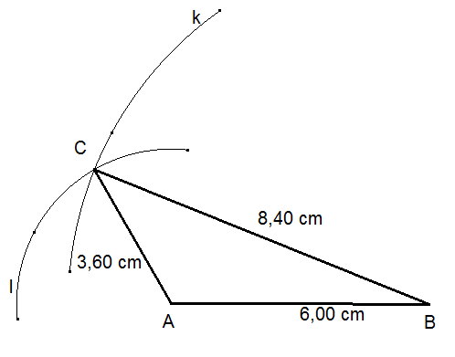
5. Sestroj trojúhelník XYZ, je-li dáno x = 50 mm, y = 75 mm a z = 44 mm.
Rozbor : Podmínky pro sestrojení:
z + x > y
Z
44 + 50 > 75
l
k
Platí, Δ lze sestrojit.
y = 75 mm
x = 50 mm

z = 44 mm
X
Y

Postup konstrukce: Diskuze:
- XY; |XY| = z = 44 mm
Konstrukce má jedno řešení.
V jedné polorovině mají kružnice k a l jeden průsečík.
- k; k (X; y = 75 mm)
- l; l (Y; x = 50 mm)
- Z; Z ∈ k∩l
- Δ XYZ

Konstrukce:

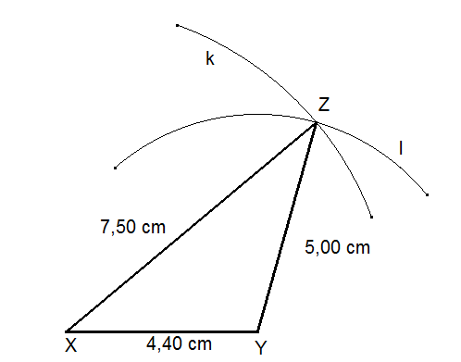

Seznam použité literatury a pramenů:

Použité zdroje:

Obrazový materiál je použit z galerie obrázků a klipartů Microsoft Office.

Obrázky konstrukcí vytvořeny v programu Cabri Geomerie II Plus.

